PRESENTATION DES ENSEIGNEMENTS  (sont indiqués en bleu & italique les options et autres dispositifs propres à la seconde et en vert & italique les enseignements de spécialité de 1ère et terminale)  Niveau 1  Niveau 0  Niveau - 1 |  | Pour guider votre visite  Niveau 1  Bâtiment du lycée PIERRE LAROUSSE  Internat  niveau 4  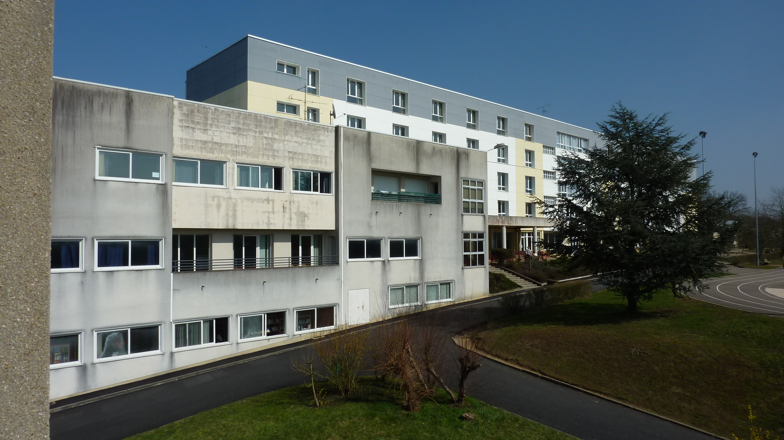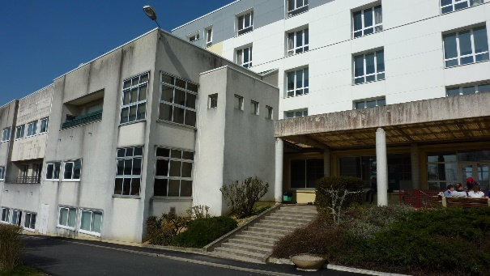  ACCUEIL GENERAL DES VISITEURS  Niveau 0  Niveau -1  Restauration  niveau 0  Niveau 0
  Physique Chimie  Sciences de la vie et de la terre  . SVT  . Physique-chimie | Salles  20 à 24  (PHY-CH : 22  SVT : 20 et 24)
  Mathématiques  Sciences Numériques et Technologie  Mathématiques | Salle 25
  Option Cinéma Audiovisuel | Salle 10
  Allemand  Espagnol | Salle12
  Anglais  Langues, littératures et cultures étrangères | Salle 13
  Economie – gestion (série STMG)  BTS Assurance  Management et Gestion | Salles  14 et 15
  Vie scolaire, internat, MDL | Vie Scolaire & Salle 17
  Présentation de la seconde et de la réforme du lycée | Salle 18
  Education physique et sportive Option EPS | Salle 02
  Section euro (anglais – DNL maths) | Salle 03
  Histoire – géographie, EMC  Sciences économiques et sociales  . Histoire-géo, géopolitique et sciences politiques  . SES | Salles 04
  Présentation CDI  Français, Philosophie  Latin, Grec  Humanité, littérature et philosophie | CDI
  Distribution des documents de présentation des filières et des options
  accueil général au niveau 0
  Présentation de la réforme du lycée et de la classe de seconde par la direction
  (30 minutes)
  09h30 / 10h30 en salle 18 au niveau 0
  Vie lycéenne – Internat - Maison des lycéens (MDL)
  Vie scolaire & salle 17, niveau 0
  Visite de l’internat et de la restauration
  départ de la vie scolaire 10h00, 10h30 et 11h00
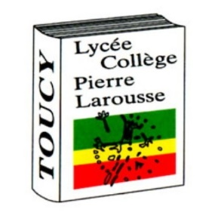  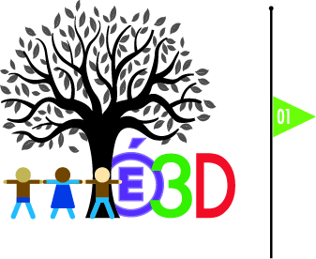  Les membres de la communauté éducative du lycée Pierre Larousse sont heureux de vous accueillir et de vous présenter l’établissement.  LES PERSONNELS :  Direction :  X. BROUILLARD - Proviseur  F SLOSIAR - Proviseur adjoint  M.MARCELINO - Adjointe gestionnaire  Vie scolaire :  L.PASTRE — CPE  Assistants d’éducation (AED)  Assistante pédagogique  Enseignants :  48 professeurs  Personnel administratif :  2 secrétaires élèves — personnels  4 secrétaires d’intendance  Personnel d’entretien :  22 agents et techniciens | Pour nous contacter :  Lycée  d'enseignement  général et technologique  Pierre Larousse  6 rue des Montagnes  89130 TOUCY  Tél. : 03 86 44 14 34  Mèl. : 0891168l@ac-dijon.fr |  | 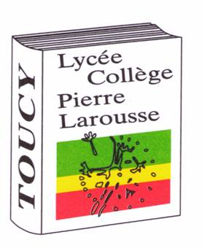  Lycée  Pierre Larousse  MATINÉE  PORTES OUVERTES  Samedi 05 mars 2022  De 9h à 12h  Guide pour les visiteurs

